Комитет по культуре Псковской области
ГБУК «Псковская областная универсальная научная библиотека
им. В.Я. Курбатова»
Ассоциация книгоиздателей России
Российская библиотечная ассоциация
Псковская библиотечная ассоциация

XVII Межрегиональный книжный форум
«Русский Запад»

19-23 апреля 2022 года

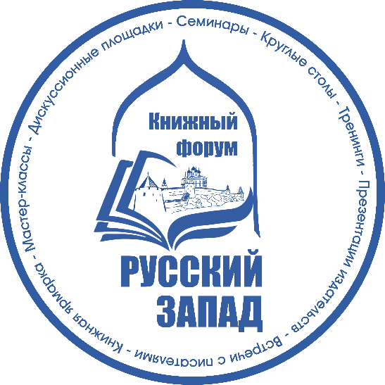

ПРОГРАММА

ПСКОВ
2022

Места проведения:
Псковская областная универсальная научная библиотека
им. В.Я. Курбатова
(г. Псков, ул. Профсоюзная, д.2)
Псковская областная библиотека для детей и юношества
им. В.А. Каверина (г. Псков, Октябрьский пр., д.7А)
Псково-Изборский объединенный музей-заповедник
(г. Псков, ул. Некрасова, д.7)

19 апреля / вторник

Параллельные мероприятия

14.00 – 18.00
г. Псков, Финский парк

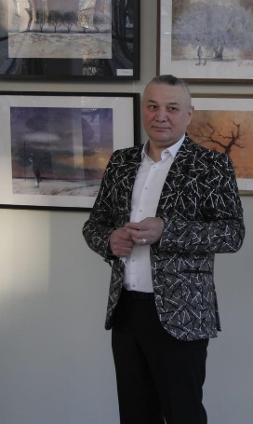
Мастер-класс «Пейзажи земли Псковской» (пленэр).

Ведущий: художник Александр Елисеев (г. Москва).

14.00
Псковская областная библиотека для детей и юношества им. В.А.Каверина

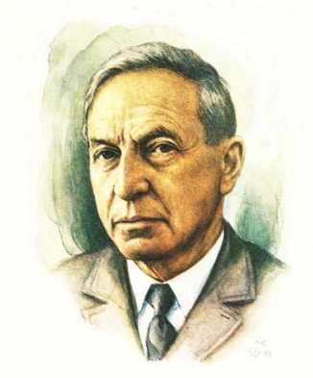
Пленарное заседание.
VIII Каверинские чтения: к 120-летию В.А. Каверина и 20-летию Музея романа «Два капитана» (по отдельной программе).

15.00 – 16.00
Псковская областная универсальная научная библиотека им. В.Я. Курбатова, Актовый зал, 1 этаж

Пресс-конференция, посвященная открытию XVII Межрегионального книжного форума «Русский Запад».

16.00
Актовый зал, 1 этаж

И вновь В.Я. Курбатов на «Русском Западе».
В программе:
Презентация новых книг издательства
«Красный пароход» (г. Москва).

Ведущий: Биговчий Сергей Александрович,
издательство «Красный пароход»

20 апреля / среда

Параллельные мероприятия

10.00 -19.00
Фойе библиотеки, 1 этаж

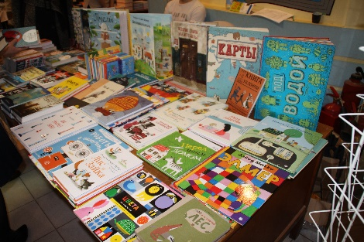
Книжная выставка-ярмарка издательств-участников
XVII Межрегионального книжного форума «Русский Запад».

10.00
Голубой зал, 3 этаж

Дни «Иностранки» в Пскове. Встреча с делегацией Библиотеки иностранной литературы.

Во встрече принимают участие:
- Паласио Мигель Хайрович – доктор теологии (ThD), заместитель генерального директора по межрегиональному и международному сотрудничеству ФГБУК «Всероссийская государственная библиотека иностранной литературы имени М.И. Рудомино» (г. Москва);
- Белоколенко Мария Владимировна – кандидат педагогических наук, заместитель генерального директора по библиотечной работе ФГБУК «Всероссийская государственная библиотека иностранной литературы имени М.И. Рудомино» (г. Москва), вице-президент Межрегиональной общественной организации «Русская ассоциация чтения»;
- Марченко Елена Павловна – руководитель Центра славянских культур ФГБУК «Всероссийская государственная библиотека иностранной литературы имени М.И. Рудомино» (г. Москва);
- Разгулина Людмила Александровна – кандидат филологических наук, руководитель Центра междисциплинарных исследований ФГБУК «Всероссийская государственная библиотека иностранной литературы имени М.И. Рудомино» (г. Москва);
- Пономаренко Мария Борисовна – главный библиограф Центра детской книги и детских программ ФГБУК «Всероссийская государственная библиотека иностранной литературы имени М.И. Рудомино» (г. Москва).
- Михеева Анастасия Юрьевна – сотрудник Центра редкой книги и коллекций ФГБУК «Всероссийская государственная библиотека иностранной литературы имени М.И. Рудомино» (г. Москва).

10.00 – 13.30
Псковская областная библиотека для детей и юношества им. В.А. Каверина

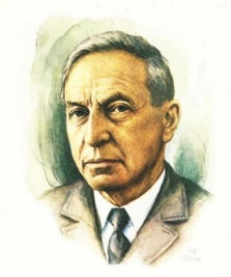
VIII Каверинские чтения: к 120-летию В.А. Каверина и 20-летию Музея романа «Два капитана» (по отдельной программе).

10.00 – 12.00
Псковская областная универсальная научная библиотека им. В.Я.Курбатова, Региональный центр Президентской библиотеки, 2 этаж

Профессиональная программа. День комплектатора. Сессия 1.

Темы для обсуждения:
- Национальный стандарт по библиотечному фонду (ГОСТ СИБИД «Библиотечный фонд. Термины и определения»);
- Национальный библиотечный фонд: объект государственного контроля, учёта и сохранности;
- Предложения о внесении изменений в приказ № 1077 МК РФ «Порядок учёта документов, входящих в состав библиотечного фонда»;

Эксперты: Петрусенко Татьяна Викторовна, заведующая отделом комплектования,
Российская национальная библиотека;
Эйдемиллер Ирина Всеволодовна, заведующая сектором изучения
библиотечных фондов Научно-методического отдела, Российская национальная
библиотека (г. Санкт-Петербург)

12.00 – 12.30 Кофе-пауза

Параллельные мероприятия

12.00
Голубой зал, 3 этаж

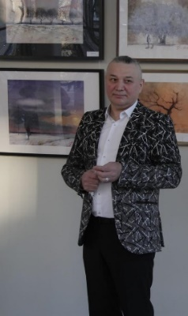
Подведение итогов пленэра «Пейзажи земли Псковской».

Ведущий: художник Александр Елисеев (г. Москва).

12.00
Псково-Изборский объединенный музей-заповедник (Псков, ул. Некрасова, д.7)

Дни «Иностранки» в Пскове.

Встреча «Россия и Латинская Америка: диалог через литературу и культуру».

Ведущий: Паласио Мигель Хайрович – доктор теологии (ThD), заместитель генерального директора по межрегиональному и международному сотрудничеству ФГБУК «Всероссийская государственная библиотека иностранной литературы имени М.И. Рудомино» (г. Москва).

12.30 – 14.00
Актовый зал, 1 этаж

Издательский час. Дискуссия издателей, книгораспространителей, библиотечных специалистов.

Вопросы для обсуждения:
- Год культурного наследия народов России.
- Лучшие программы региональных издателей.
- Привлечение читателей к книге в ограниченных условиях пандемии.

Видео-презентации новых книг региональных издательств: «Издательство Сретенского монастыря», «Художественная литература», «Росспэн» (г. Москва), «Древности Севера» (г. Вологда), «Удмуртия» (г. Ижевск), «Лоция» (г. Архангельск), «Добрый великан» (г. Мурманск), «Альбатрос» (г. Севастополь) .

Ведущий: Филимонов Олег Васильевич, Вице-президент Ассоциации
книгоиздателей России (г. Москва)

В дискуссии принимают участие:
- Горошников В.В. (директор издательства «Медиарост», член Правления АСКИ),
- Елфимов А.Г. (председатель Правления Фонда «Возрождение Тобольска),
- Зимарин О.А. (директор издательства «Весь мир», член Правления АСКИ).

12.50
ГБОУ ПО «Центр специального образования №1» - специальная (коррекционная) общеобразовательная школа №6 (ул. О. Кошевого, д. 8)

Встреча с писателями-участниками XVII Межрегионального книжного форума «Русский Запад».

Во встрече принимает участие: писатель Владимир Борисов (г. Москва).

13.30 – 14.00
Псковская областная библиотека для детей и юношества им. В.А. Каверина

Экскурсия по библиотеке, музею романа «Два капитана» для участников Каверинских чтений.

14.00 – 16.00

Экскурсия по «каверинскому» Пскову для участников чтений.

14.00
Псковская областная универсальная научная библиотека им. В.Я.Курбатова,
Smart-центр, 1 этаж

Встреча с писателями-участниками XVII Межрегионального книжного форума «Русский Запад».

Во встрече принимает участие: писатель Станислав Востоков (г. Москва).

15.00 – 16.00
Актовый зал, 1 этаж

Открытие XVII Межрегионального книжного форума «Русский Запад»:
- Вручение дипломов XXVI Областного конкурса
«Псковская книга - 2021».
- Вручение II Краеведческой премии им. С.А.Цвылева
Псковской библиотечной ассоциации.
- Акция дарения книг издательств-участников Книжного
Форума (дары Правительства г. Москва).

16.00
Голубой зал, 3 этаж

Прием победителей XXVI Областного конкурса «Псковская книга – 2021».

17.00
Актовый зал, 1 этаж

Издательские проекты фонда «Возрождение Тобольска»:
- «Евангелие Ф.М.Достоевского»;
- «Галерея русской исторической живописи» (В.И.Большаков, И.Е.Лукьянов);
- «С благодарностью – Ваш В. Курбатов».

Встречу ведет: Елфимов Аркадий Григорьевич, председатель Президиума общественного благотворительного фонда «Возрождение Тобольска».

21 апреля / четверг

Параллельные мероприятия

10.00 -19.00
Фойе библиотеки, 1 этаж
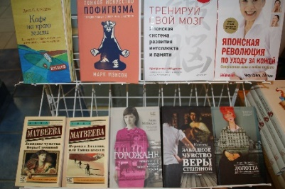
Книжная выставка-ярмарка издательств-участников
XVII Межрегионального книжного форума «Русский Запад».

10.00 – 12.00
Региональный центр Президентской библиотеки, 2 этаж
Профессиональная программа. День комплектатора. Сессия 2.
Вебинар «Новое в законодательстве, ограничивающем доступ к информации (№114-ФЗ, №272-ФЗ, №80-ФЗ, №436-ФЗ)».

Эксперты: Петрусенко Татьяна Викторовна, заведующая отделом
комплектования Российской национальной библиотеки;
Эйдемиллер Ирина Всеволодовна, заведующая сектором изучения
библиотечных фондов научно-методического отдела Российской
национальной библиотеки.

10.50
ГБОУ ПО "Центр специального образования №1" - специальная (коррекционная) общеобразовательная школа №7 (ул. Ольгинская набережная, д. 13/2)

Встреча с писателями-участниками XVII Межрегионального книжного форума «Русский Запад».

Во встрече принимает участие: писатель Владимир Борисов (г. Москва).

11.00 - 12.00
Голубой зал, 3 этаж

Дни «Иностранки» в Пскове. Для аудитории 6+

Презентация выставки детского рисунка «Я открываю Беларусь».

Мастер-класс для детей и взрослых «Учимся писать имена глаголицей».

Ведущая: Артемюк Екатерина Дмитриевна, ведущий методист Центра славянских культур ФГБУК «Всероссийская государственная библиотека иностранной литературы имени М.И. Рудомино» (г. Москва).

Параллельные мероприятия

12.00 – 13.00
Голубой зал, 3 этаж

Дни «Иностранки» в Пскове. Для аудитории 6+

Презентация конкурса самодельных детских книжек-картинок на иностранных языках и мастер-класс по созданию книжки-картинки.

Ведущая: Пономаренко Мария Борисовна, главный библиограф Центра детской книги и детских программ ФГБУК «Всероссийская государственная библиотека иностранной литературы имени М.И. Рудомино» (г. Москва).

12.00
Региональный центр Президентской библиотеки, 2 этаж

Дни «Иностранки» в Пскове.

Он-лайн лекция «Святые славянских стран. Ефросиния Полоцкая».

Читает: Ридэль Иван Петрович, ведущий специалист Центра славянских культур ФГБУК «Всероссийская государственная библиотека иностранной литературы имени М.И. Рудомино» (г. Москва).

Параллельные мероприятия

14.00
Региональный центр Президентской библиотеки, 2 этаж

Дни «Иностранки» в Пскове.

Лекция «Структура и прагматика “Вестника Европы” Карамзина.

Читает: Зубков Николай Николаевич, кандидат филологических наук, главный научный сотрудник Центра редкой книги и коллекций ФГБУК «Всероссийская государственная библиотека иностранной литературы имени М.И. Рудомино» (г. Москва).

14.00 – 15.00
Голубой зал, 3 этаж

Дни «Иностранки» в Пскове. Для аудитории 6+

Презентация программ по приобщению детей к чтению на иностранных языках и мастер-класс для школьников на английском языке «Мир слов».

Ведущий: Серегина Александра Сергеевна, библиотекарь I категории Центра детской книги и детских программ ФГБУК «Всероссийская государственная библиотека иностранной литературы имени М.И. Рудомино» (г. Москва).

14.00
Псковская областная библиотека для детей и юношества им. В.А. Каверина

День детской книги. Сессия 1.

Мастер-класс для детей и специалистов библиотек, обслуживающих детей.
Интерактивное литературное занятие для младших подростков "Большое морское путешествие (по мотивам романа Каверина "Два капитана").

Ведущий: Макарова Анастасия Олеговна, куратор программ творческого развития детей Российской государственной детской библиотеки.

15.00
Голубой зал, 3 этаж

Дни «Иностранки» в Пскове.

Презентация Межрегионального творческого конкурса иллюстрированных эссе на иностранных языках «Петр I в моем городе: кадр истории» (участники - от 12 до 20 лет).
Ведущий: Пономаренко Мария Борисовна, главный библиограф Центра детской книги и детских программ ФГБУК «Всероссийская государственная библиотека иностранной литературы имени М.И. Рудомино» (г. Москва).

16.00
Региональный центр Президентской библиотеки, 2 этаж

Творческие встречи с писателями-участниками XVII Межрегионального книжного форума «Русский Запад».

В программе:
• Презентация книги Наместниковой Т.Е. «Восточное Причудье. Путешествие со смыслом».

19.00
Актовый зал, 1 этаж
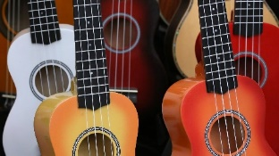
«Квартирник на Профсоюзной».

22 апреля/ пятница

Параллельные мероприятия

10.00 -19.00
Фойе библиотеки, 1 этаж

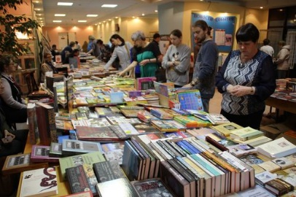
Книжная выставка-ярмарка издательств-участников
XVII Межрегионального книжного форума «Русский Запад».

11.00
Региональный центр Президентской библиотеки, 2 этаж

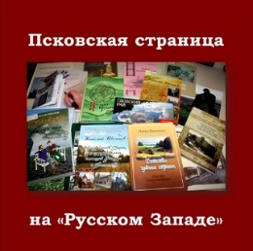
Псковская страница на «Русском Западе».

Вопросы для обсуждения:
- Сохранение культурного наследия приграничья. Псковская область.
- Районная газета в «цифре».
- Псковская книга. Как издать?

Ведущие: Ануфриева Екатерина Алексеевна, заместитель генерального
директора ГБУК «Псковская областная универсальная
научная библиотека им. В.Я. Курбатова»;
Киселева Елена Григорьевна, заведующая отделом краеведческой
литературы ГБУК «Псковская областная универсальная
научная библиотека им. В.Я. Курбатова».

23 апреля / суббота

10.00 -15.00
Фойе библиотеки, 1 этаж
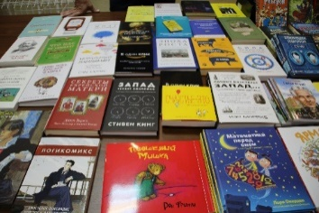
Книжная выставка-ярмарка издательств-участников XVII Межрегионального книжного форума «Русский Запад».

13.00
Актовый зал, 1 этаж

Закрытие XVII Межрегионального книжного форума «Русский Запад».

